10 июня дети посетили «Центр детско-юношеского туризма им. Ю.М. Двужильного». Ребят поделили на 3 команды: «Котики», «Тюленчики» и «Верхолазы», каждая из которых должна была пройти такие испытания как: переправа по бревну, сборка и разборка палатки, складывание бревен для костра в форме «колодца» и т.д. Больше всего детям понравилась канатная переправа и «тарзанка».

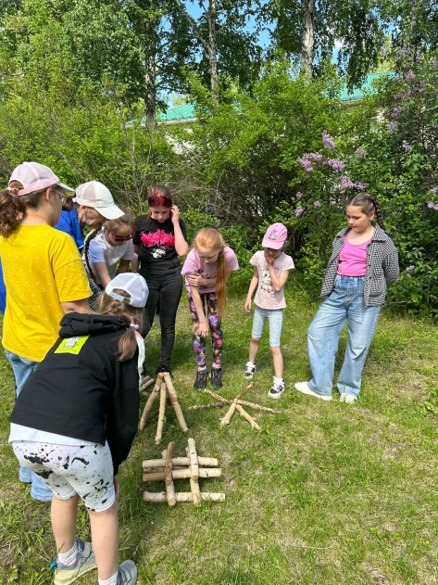

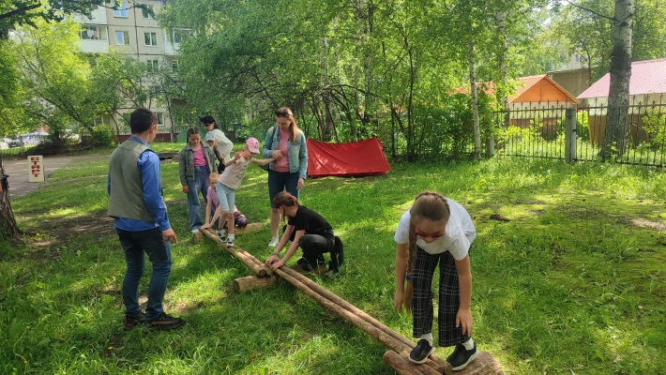

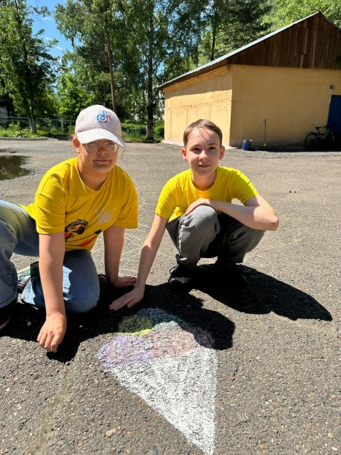Вторая половина дня была посвящена любимому летнему лакомству всех детей и многих взрослых – мороженому. Праздник мороженого начался с небольшого путешествия в историю этого удивительного лакомства, оказалось, что дети много знают о холодном лакомстве, но некоторые факты из истории удивили даже их. В завершении для, воспитанники лагеря изобразили мороженое своей мечты в конкурсе рисунков на асфальте «Ice-crime».

